
UNIVERSIDADE FEDERAL DO RIO GRANDE DO SUL
INSTITUTO DE PESQUISAS HIDRÁULICAS
IPHS1 para Windows®

MANUAL DO USUÁRIO
versão Beta 1.34

João Soares Viegas Filho
Carlos Eduardo Morelli Tucci
Adolfo Villanueva

IPH – UFRGS
ALM/ FEA / IMF – UFPel
2001

Equipe de Desenvolvimento:

IPH - Instituto de Pesquisas Hidráulicas - UFRGS

Coordenador do Projeto pelo IPH - Autor do IPHS1 versão DOS:
Carlos Eduardo Morelli Tucci, Eng. Civil, Ph.D., Professor Titular

Desenvolvedor FORTRAN, versão DOS:
Adolfo Villanueva, Eng. Civil, Doutor, Pesquisador

FEA - Faculdade de Engenharia Agrícola - UFPel
Agência para o Desenvolvimento da Lagoa Mirim - UFPel

Coordenador de Desenvolvimento pela UFPel :
João Soares Viegas Filho, Eng. Civil, Doutor, Professor Adjunto

Analistas de Sistemas, Desenvolvedor:
Adriano Rochedo Conceição, Bel. em Informática, Bolsista

Autor do Manual do Usuário:
João Soares Viegas Filho
Sumário
1. Introdução ao IPHS1 1
2. Instalação do IPHS1 2
2.1 Instalação do Programa 2
2.2 Desinstalação do IPHS1. 2
2.3 Instalação do Exemplo 2
3. Interface do IPHS1 4
3.1 Janela Principal 4
3.2 Opções de Menu 5
4. Operação do IPHS1 8
4.1 Inicialização do Programa 8
4.2 Criação, Abertura, Edição e Fechamento de um Projeto 8
4.2.1 Criando e Salvando um novo Projeto 8
4.2.2 Abrindo, Editando e Fechando um Projeto Existente 13
4.3 Criação de Elementos de Operações Hidrológicas ou de uma Rede Hidrográfica. 13
4.3.1 O Lançamento das Operações Hidrológicas sobre a Área de Projeto. 14
4.4 O Gerenciador de Projeto. 16
4.5 Edição de Elementos do Módulo Bacia e do Módulo Rio. 17
4.5.1 Edição de Pontos de Controle (Módulo Rio). 17
4.5.2 Edição de Sub-bacias. 18
4.5.3 Edição de Trechos de Água. 23
4.5.4 Edição de Reservatórios. 25
4.5.5 Substituição de PCs por Reservatórios e vice-versa. 27
4.6 Clonagem e Cópia de Objetos. 28
4.7 Execução da Simulação 28
4.7.1 Diagnóstico Geral do Projeto 28
4.7.2 Execução do IPHS1 DOS. 29
4.8 Análise dos Resultados e Documentação 30
4.8.1 Arquivo ASCII de Saída do IPHS1. 30
4.8.2 Resultados em formato de Planilha e Gráficos. 31
4.8.3 Documentação do Projeto. 34
5. Exemplo. 35
6. Bibliografia 35

Introdução ao IPHS1

Uma vasta gama de estudos e o desenvolvimento de projetos em Engenharia de Recursos Hídricos, necessita para o encaminhamento das soluções a serem adotadas, do conhecimento de Hidrogramas de Projeto. Estes podem ser originados de um processo de transformação chuva-vazão na superfície de bacias, da propagação de vazões em cursos de água, de derivações inseridas nos mesmos e da propagação em reservatório.
Tucci et al.(1989), apresentaram um Sistema de Transformação Precipitação denominado IPHS1, o qual consiste de um sistema computacional modulado que permite ao usuário, através da seleção de alguns dos modelos de uso já consagrado na literatura, construir o seu próprio.
Utilizando como base a Metodologia de Modelagem Orientada a Objetos aplicada a Sistemas de Recursos Hídricos, apresentada por Viegas F° (2000), foi desenvolvida a versão Windows do IPHS1, que encapsula a versão DOS, através de um interface inteligente.
A presente versão, ainda possui características de uma versão Beta, podendo apresentar problemas não detectados nos testes. Além disso, é fundamental que o usuário tenha em mente que um projeto é obra de um engenheiro ou profissional habilitado para tal e nunca de um programa computacional. Este é apenas uma ferramenta que, bem utilizada, poupa tempo e amplia o horizonte de análise. Desse modo, solicitamos aos usuários que, tendo quaisquer dúvidas ou encontrando problemas que não possam resolver, encaminhem suas observações e questionamentos aos endereços eletrônicos abaixo indicados:

Adolfo Villanueva | jsviegas@uol.com.br
Carlos E. M. Tucci | adolfo@iph.ufrgs.br
Daniel Allasia | dgallasia@yahoo.com
João Soares Viegas Filho | tucci@iph.ufrgs.com.br

Instalação do IPHS1

Instalação do Programa
O IPHS1 está contido em dois arquivos de instalação:
- IPHS1_Setup(Beta1.34).EXE
- IPHS1_Setup(Beta1.34).W02
- IPHS1_Setup(Beta1.34).W03
- IPHS1_Setup(Beta1.34).W04

Basta colocar esses dois arquivos em qualquer diretório do disco rígido ou, então, em disquetes de 1,44 Mb - a partir do Drive A - para fazer a instalação.
Iniciado o programa de instalação, o usuário deverá seguir exatamente as instruções ali contidas.
O programa de instalação sugere um caminho básico do tipo:

C:\Arquivo de Programas

O usuário pode aceitar a sugestão ou então indicar outro caminho. Deve entretanto ficar ciente de que escolhido o caminho, o IPHS1 irá, a partir dele, criar um diretório próprio, como se segue:

C:\Arquivo de Programas\IPHS1
Caso o caminho indicado seja outro este diretório será criado sob ele.

Desinstalação do IPHS1.
O processo de desinstalação do IPHS1 é também muito simples, sugerindo-se ao usuário que faça isso a partir da opção Instalar/Desinstalar Programas do Painel de Controle do Windows. Para isso, basta localizar na janela correspondente o IPHS1, selecioná-la e ativar o desintalador seguindo depois as instruções.

Instalação do Exemplo
Os arquivos exemplo que acompanham o IPHS1 são:
- Igrejinha_1.iphs1
- Chuva1.txt
- Chuva2.txt
- Igrejinha_1.bmp
O usuário poderá colocá-los juntos em um diretório que criar com essa finalidade pode dar-lhe o nome que desejar, tal como Exemplo, Exercício, etc..

Interface do IPHS1

Janela Principal
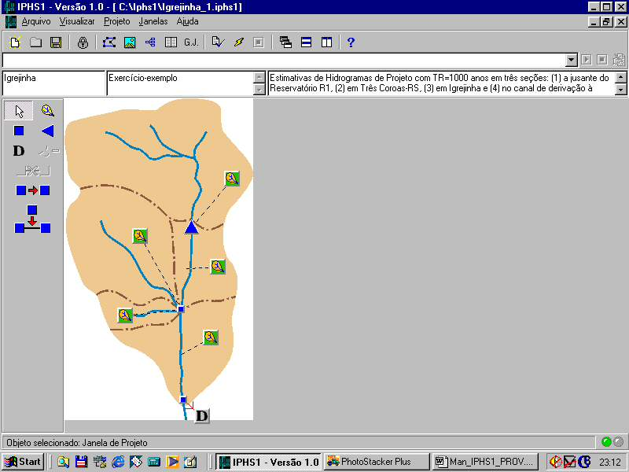
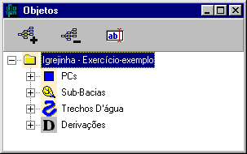
O IPHS1 quando iniciado apresenta ao usuário uma janela semelhante à demonstrada na Figura 1 e que constitui a janela principal do aplicativo.
Barra de Ferramentas Hidrográfica
Barra de Ferramentas Principal
Caixa de Título, Descrição e Comentários
Área de Projeto
Barra de avisos
Gerenciador de Projeto
Rede ou Conjunto de Operações Hidrológicas

Figura 1 - Tela principal do IPHS1.
Nela encontram-se alguns importantes elementos que compõe a interface que permite o gerenciamento das diferentes operações proporcionadas pelo IPHS1: a Barra de Menus, a Barra de Ferramentas Principal, a Área de Projeto, a Barra de Ferramentas Hidrográfica, a Caixa de Título, Descrição e Comentários, o Gerenciador de Projeto e a Barra de Avisos.
A Barra de Menus possibilita o acesso a todas as funções do IPHS1, algumas das quais estão, também, disponibilizadas através da Barra de Ferramentas Principal. Ambas serão descritas minuciosamente no próximo item.
A Área de Projeto, como já foi dito acima, pode ser vista como uma prancheta onde podem ser desenhados os diferentes elementos que representam cada Operação Hidrológica que compõe o Projeto em estudo, os quais podem estar ou não configurados na forma de uma Rede Hidrográfica. Além disso, conforme será visto, a identificação do projeto e outras informações de cunho geral são acessadas através da Área de Projeto.
A Barra de Ferramentas Hidrográfica contém os elementos capazes de possibilitar o lançamento na Área de Projeto das Operações Hidrológicas que irão caracterizar o Projeto a ser trabalhado. A Caixa de Título, Descrição e Comentário, como o próprio nome já indica, permite ao usuário identificar o Título, a Descrição e o Comentário que deu a cada objeto inserido na Área de Projeto.
A janela do Gerenciador de Projeto contém, na forma de árvore, a descrição estruturada de todos os elementos que compõe o Projeto, divididas em: Pontos de Controle, Reservatórios, Trechos de Água, Sub-bacias e Derivações. Conforme se viu anteriormente no Capítulo 2, cada um desses elementos representam uma ou mais Operações Hidrológicas, pertencendo a um dos Módulos do IPHS1: o Módulo Bacia ou o Módulo Rio, conforme será melhor visto a seguir.

Opções de Menu

Menu Arquivo:

Novo Ctrl + N | Cria um Novo Projeto, apresentando sua Área de Projetos, vazia, na tela.
Abrir Ctrl + A | Abre um arquivo de Projeto existente.
Fechar | Fecha um Projeto aberto.
Salvar ... Crtl + S | Salva o Projeto ativo.
Salvar Como ... | Salva um Projeto ativo com outro Nome e em qualquer Diretório..
Fechar | Fecha o arquivo de dados ativo.
Sair Ctrl + X | Finaliza a operação do IPHS1.

Menu Visualisar:

Editor de Textos | Abre o Editor de Textos do IPHS1.
Editor de Scripts | Abre o Editor de Pascal Script.
Gerenciador de Projeto | Abre o Gerenciador de Projeto
Gerenciador de Janelas | Abre o Gerenciador de Janelas.
Mensagens | Abre o Editor de Mensagens.
Variáveis Globais do Script | Abre o Gerenciador de Variáveis Globais do Script

Menu Projeto:

Ler Imagem de Fundo | Lê uma imagem .bmp para servir de fundo para a Área de Projeto.
Limpa Imagem de Fundo | Permite remover uma imagem de fundo da Área de Projeto.
Realizar diagnóstico completo | Faz um diagnóstico completo da Rede Hidrográfica verificando sua consistência.
Executar | Executa o IPHS1 DOS.
Intervalos de Análise | Definição de intervalos de análise de resultados de simulações.

Menu Janelas:

Cascata | Arruma, em cascata, as janelas de Projeto abertas.
Arruma horizontalmente | Arruma, horizontalmente, as janelas de Projeto abertas.
Arruma verticamente | Arruma, verticalmente, as janelas de Projeto abertas.
Minimiza todas | Minimiza todas as janelas de Projetos ativos.
Arruma todas | Organiza todas as janelas de Projetos abertos na tela de forma que não fiquem sobrepostas.

Menu Ajuda:

Ajuda | Ainda não implementado – consulte o Manual.
Sobre o Sistema ... | Descrição sumária do sistema e da equipe de desenvolvimento.

Operação do IPHS1

Inicialização do Programa
Para dar início a uma sessão de uso do IPHS1 o usuário poderá fazê-lo através de quaisquer dos métodos usuais de abertura de um programa no Windows® 95/98, NT ou 2000, selecionando seu ícone (com duplo clique) a partir do:
- Menu Iniciar;
- Explorer (Gerenciador de Arquivos) – no diretório escolhido para a instalação;
- Na Área de Trabalho – caso tenha preferido criar um atalho do aplicativo neste local.
Ao ser iniciado o programa apresenta ao usuário a tela ilustrada na Figura 2.
A utilização do programa será feita, então, conforme já mencionado, a partir de operações centradas em um Projeto, o que consiste no lançamento de Elementos Representativos de Operações Hidrológicas, sejam eles isolados ou na forma de uma Rede Hidrográfica (rede de elementos físicos, tais como PCs, Reservatórios, Trechos de Água e Derivações), na execução da Simulação (execução do IPHS1 DOS) e, depois, na análise dos resultados.

Criação, Abertura, Edição e Fechamento de um Projeto

Criando e Salvando um novo Projeto
Para criar um projeto novo o usuário deverá proceder da seguinte forma:
- Escolher a opção Novo (Ctrl + N) do Menu Arquivo ou o ícone correspondente na Barra de Ferramentas Principal.
O acionamento desta opção fará com que, imediatamente, seja aberta na tela uma janela denominada Área de Projeto totalmente em branco (Figura 2) e que, como já foi dito, deverá ser vista como uma prancheta de desenho onde o usuário irá inserir os elementos representativos de Operações Hidrológicas que desejar estudar.
- Preencher os Dados de Identificação do Projeto, através da abertura da janela Dados do Projeto com um duplo clique sobre a Área de Projeto.
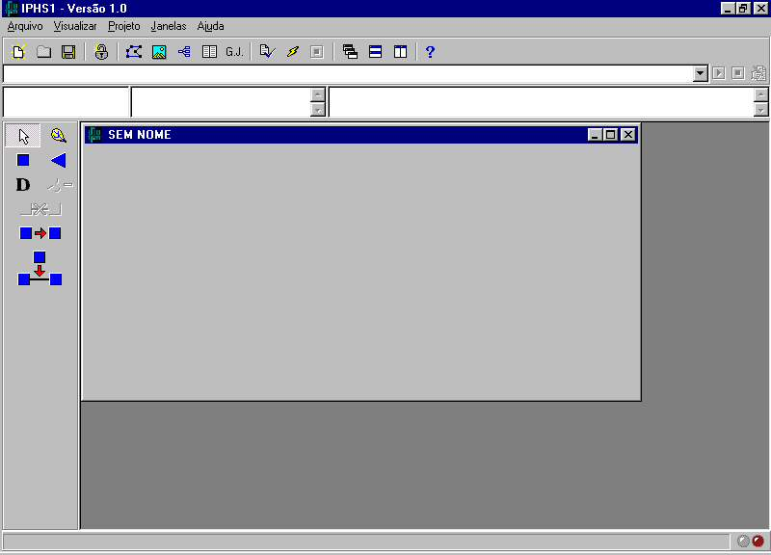

Figura 2 - Área de Projeto de um Novo Projeto.

A janela Dados do Projeto contém um conjunto de campos com dados de documentação e informações necessárias à operação adequada do Projeto.
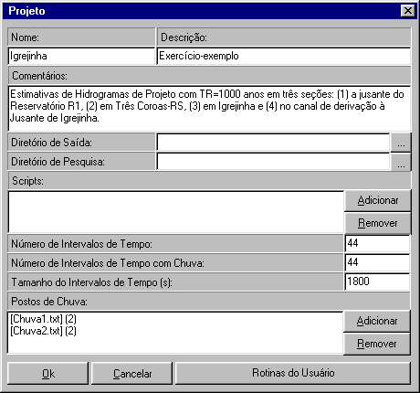

Figura 3 - Janela de Dados do Projeto.

Os campos Nome, Descrição e Comentários destinam-se, respectivamente, à identificação do Projeto, a uma pequena descrição do mesmo e a quaisquer comentários que sejam necessários para identificar versões, hipóteses, alternativas, etc., de livre escolha do usuário. Pode-se observar que essas informações aparecem, na Figura 3, na Caixa de Título Descrição e Comentários.
Os campos Diretório de Saída e Diretório de Pesquisa correspondem, respectivamente, ao diretório onde serão armazenados os resultados das simulações e ao diretório onde o IPHS1 encontrará os arquivos de projeto, os arquivos de vazões e arquivos de precipitação necessários à operação do Projeto.
O campo Scripts permite a inserção de rotinas na linguagem Pascal Script destinadas a automatizar a análise de resultados a qual será objeto de maior explanação em versões futuras do IPHS1. Pode, entretanto, ser utilizado por usuários já familiarizados com a linguagem e com as funções disponibilizadas através do Editor Pascal Script.
Os campos Números de Intervalos de Tempo, Número de Intervalos de Tempo com Chuva e Tamanho do Intervalo de Tempo são auto-explicativos sendo que, os dois primeiros são medidos em unidades do último que, por sua vez, deve ser estabelecido em segundos. O Número de Intervalos de Tempo com Chuva, necessariamente, deverá ser maior ou igual ao Números de Intervalos de Tempo.
O campo destinado a Postos de Chuvas deverá ser editado utilizando-se os botões Adicionar e Remover. O primeiro botão dá acesso a uma janela semelhante à ilustrada na Figura 4. Nela o usuário poderá selecionar em qualquer diretório o arquivo de chuva correspondente ao Posto que desejar.

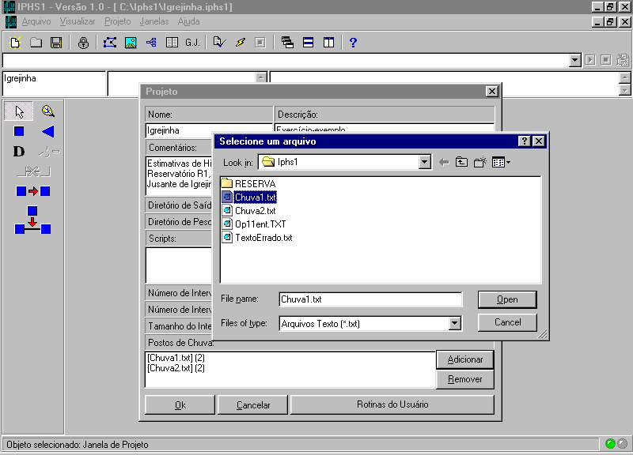
Figura 4 - Inserção de Postos de Chuva.
Este arquivo consiste de um arquivo texto com tantos valores quantos os intervalos de tempo com chuvas indicados no campo Número de Intervalos de Tempo com Chuva, acima mencionado. Os dados podem ser escritos em qualquer ordem, de forma livre, desde que separados por um espaço. O separador decimal deve ser o ponto.
Inserido o Posto o usuário deverá indicar se os dados correspondem a uma (1) Tormenta de Projeto Desagregada (mm/ΔT) ou a uma (2) Tormenta de Projeto Acumulada (mm). A forma de indicar isso é selecionando o Posto de Chuva com o mouse e “clicando” com o botão direito para abrir um menu suspenso, conforme ilustra a Figura 5, que, então possibilita a seleção.
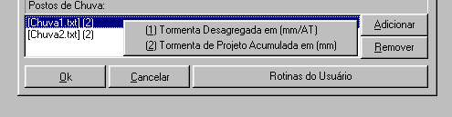
Figura 5 - Seleção do tipo de chuva.
Preenchidos os campos, total ou parcialmente, a opção OK registrará em memória as escolhas feitas; a opção Cancelar, por sua vez, desconsiderará as alterações realizadas. Para fazer a Edição dos Dados do Projeto, basta abrir novamente a janela, realizar as alterações desejadas e, mais uma vez, teclar OK.
O botão Rotinas do Usuário, ilustrado na Figura 4, possibilita que, após a simulação, seja executada uma rotina em Pascal Script. Da mesma forma como acima foi mencionado, maiores explicações da aplicação desta linguagem para análise de resultados do IPHS1, serão objeto de uma próxima versão, entretanto, os usuários já familiarizados com a linguagem e com as funções que irão gradativamente sendo disponibilizadas através do Editor Pascal Script podem aproveitar sua potencialidade.
- Salvar o Novo Projeto através das opções Salvar ou Salvar Como... do Menu Arquivo ou do ícone correspondente na Barra de Ferramentas Principal.
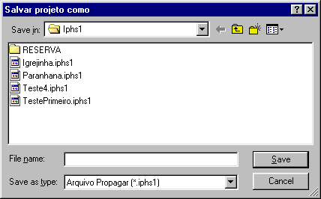

Figura 6 - Janela de Diálogo "Salvar projeto como..."
A criação de um Projeto e o preenchimento dos Dados do Projeto não significará o seu salvamento automático em disco. Assim, é conveniente que, tão logo seja criado, o Projeto venha a ser salvo.
A opcão Salvar Como... ou a opção Salvar - quando executada pela primeira vez - abrirão uma janela de diálogo padrão do Windows® como a ilustrada na Figura 6. Esta permitirá ao usuário dar um nome ao Arquivo de Projeto (.iphs1) criado, bem como escolher qual a unidade e o diretório de salvamento a serem utilizados. Por “default” a janela será aberta no Diretório de Pesquisa indicado na janela Dados do Projeto e quando este estiver em branco no próprio diretório do IPHS1.
A opção Salvar ou o ícone que lhe corresponde na Barra de Ferramentas Principal, depois do Arquivo de Projeto já existir em disco, simplemente fará o seu salvamento sem nenhum aviso.
O Arquivo de Projeto criado possui todas as informações referentes ao Projeto. Sua estrutura é semelhante aos arquivos .INI do Windows® e está ilustrada na Figura 7. Ele será criado na primeira vez que um Projeto for Salvo ou quando ele for salvo, também pela primeira vez, com outro nome de arquivo através da opção Salvar Como... . Nos demais casos, quando for utilizada a opção Salvar ele será sobrescrito.
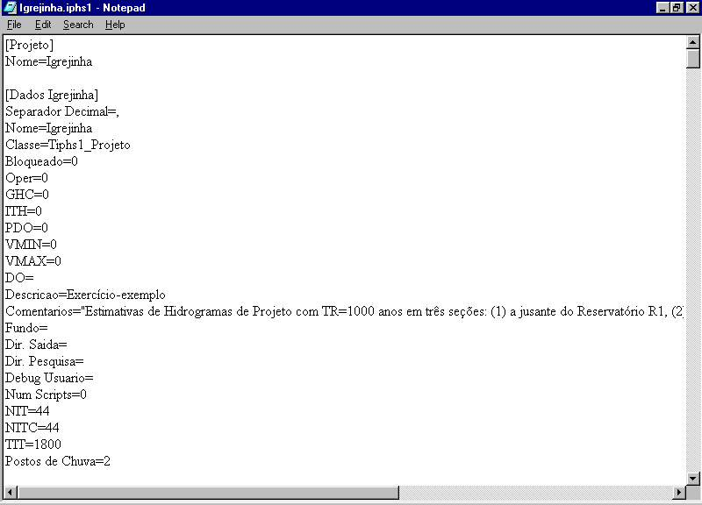

Figura 7 - Arquivo de Projeto aberto no Editor de Textos do IPHS1.
O IPHS1 gerencia de modo adequado a formatação do Arquivo de Projeto de modo que o usuário deverá evitar editá-lo diretamente. Qualquer edição feita no Projeto e posteriormente salva será registrada no Arquivo de Projeto. Para poder editar diretamente o Arquivo de Projeto o usuário deverá conhecer bem sua estrutura e também a alteração que pretende fazer, caso contrário correrá o risco de danificar o arquivo e perder todas as informações registradas. Assim sendo, é conveniente quando desejar fazer qualquer alteração direta que antes salve uma cópia do arquivo com outro nome.
A prática de realizar freqüentes “backups” dos seus Arquivos de Projeto com nomes alternativos é uma boa maneira de evitar perdas irremediáveis.

Abrindo, Editando e Fechando um Projeto Existente
A abertura de um Projeto existente poderá ser feita do seguinte modo:
- Escolher a opção Abrir (Ctrl + A) do Menu Arquivo ou o ícone correspondente na Barra de Ferramentas Principal.
Esta opção abrirá imediatamente uma janela semelhante à da Figura 6 só que com a denominação “Abrir Projeto”. O IPHS1 memorizará sempre o último Diretório de Pesquisa utilizado. A partir dele ou de outro que poderá ser selecionado, o usuário poderá abrir o Arquivo de Projeto que desejar.
Este procedimento abrirá imediatamente a janela Área de Projeto do Arquivo de Projeto selecionado que, então, poderá ser objeto de edição ou de qualquer procedimento permitido pelo IPHS1.
O usuário poderá ter vários Projetos (ou diferentes versões do mesmo projeto – com denominações e Arquivo de Projeto distintos) abertos simultaneamente, sempre selecionando a janela daquele que desejar que fique ativo para poder realizar qualquer operação sobre o mesmo.
Quando desejar encerrar um Projeto o usuário deverá:
- Escolher a opção Fechar do Menu Arquivo.
Esta opção irá fechar o Projeto ativo. Caso o Projeto não tenha ainda sido salvo ou caso tenha sofrido alguma alteração o IPHS1 perguntará ao usuário de deseja fazê-lo.

Criação de Elementos de Operações Hidrológicas ou de uma Rede Hidrográfica.
O primeiro passo para iniciar a materialização de um Projeto é a inserção dos elementos que irão constituir as Operações Hidrológicas que se deseja estudar. Essas operações podem ser isoladas ou, então, pertencerem a uma Rede Hidrográfica. Isso é feito através do lançamento sobre a Área de Projeto dos elementos físicos que constituem essa rede: Pontos de Controle, Trechos de Água, Reservatórios, Sub-bacias e Derivações.
O Módulo Rio, conforme ilustrado no Quadro 1, a seguir, correspondendo à propagação em canais e soma de hidrogramas, compõe a maioria dos elementos representativos das Operações Hidrológicas. Seus elementos são os Pontos de Controle, os Reservatórios e as Derivações. Já o Módulo Bacia, consistindo na transformação precipitação-vazão na superfície da bacia, está representado pelo elemento Sub-bacia.

O Lançamento das Operações Hidrológicas sobre a Área de Projeto.
O conjunto de Operações Hidrológicas a serem estudadas, seja de forma isolada, seja na forma de uma Rede Hidrográfica é constituído por Pontos de Controle, Reservatórios, Sub-bacias, Trechos de Água e Derivações.
É fundamental, entretanto, que o usuário saiba com clareza o que esses elementos representam em termos de Operações Hidrológicas. O Quadro 1 tem esse propósito. Recomenda-se uma leitura de Tucci et all. (1989) para o perfeito entendimento dos conceitos que envolvem cada Operação Hidrológica e dos modelos capazes de representá-las.

Quadro 1 - Funções dos elementos representativos das Operações Hidrológicas.
Elemento | Operação Hidrológica Associada
Ponto de Controle | Soma de Hidrogramas (Módulo Rio).
Reservatório | Propagação de Vazões em Reservatórios (Módulo Rio).
Sub-bacia | Transformação Precipitação-Vazão (Módulo Bacia).
Trecho de Água | Propagação de Vazões em Canais (Módulo Rio).
Derivação | Derivação de vazões através de uma canal (Módulo Rio).

Para tornar possível e fácil o lançamento desses elementos o IPHS1 coloca à disposição do usuário a Barra de Ferramentas Hidrográfica, localizada à esquerda da Janela Principal, Figura 1, e descritas no Quadro 2.

O procedimento a ser adotado é o seguinte:
- Começar pela inserção dos PCs e Reservatórios. Para tanto, o usuário deverá selecionar na Barra de Ferramentas Hidrográficas um desses objetos – PC ou Reservatório - pressionando o botão direito do mouse com o ponteiro sobre o seu ícone; o objeto selecionado ficará com seu ícone destacado. Depois é só colocar o ponteiro do mouse em qualquer posição sobre a Área de Projeto e tornar a pressionar o botão direito do mouse. Essa ação poderá ser continuada e a cada vez um PC ou Reservatório será inserido na Área de Projetos.
O procedimento acima permitirá que o usuário crie todos os Pontos de Controle e Reservatórios que desejar. A inserção poderá ser feita em qualquer ordem, entretanto, para facilitar a organização do Projeto sugere-se que isso seja feito de montante para jusante.
É necessário que se diga que, mesmo para uma operação hidrológica simples de transformação precipitação-vazão em uma Sub-bacia, torna-se necessária a existência de pelo menos um Ponto de Controle que possa receber essa Sub-bacia. Nesse caso, o Ponto de Controle terá apenas a finalidade de receber a Sub-bacia e a operação hidrológica que ele representa, ou seja, a soma de hidrogramas - na medida em que existe apenas um hidrograma: o da própria Sub-bacia - será desconsiderada.
A Figura 8 ilustra os primeiros passos para a construção de uma rede. Primeiro foram colocados os PCs e o Reservatório numerados de (1) a (3), nesta ordem. O passo seguinte foi a ligação com Trechos de Água conforme descrito abaixo.

Quadro 2- Legenda da Barra de Ferramentas Hidrográfica.
Ícone | Descrição
 | Aciona o estado de seleção de objetos da Rede Hidrográfica.
 | Cria uma Sub-bacia ligada a um PC ou a um Trecho de Água.
 | Cria um PC – Ponto de Controle.
 | Cria um Reservatório.
D | Cria uma Derivação ligada a um PC.
 | Remove o Objeto selecionado.
 | Remove o Trecho de Água à jusante de um PC.
 | Liga um PC a outro com fluxo na direção da seta.
 | Liga uma Sub-bacia existente, ligada a um PC, a outro PC.
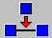 | Insere um PC entre dois outros PCs ligados por um Trecho de Água.
 | Substitui um Reservatório existente por um PC.
 | Substitui um PC existente por um Reservatório.

- Para a ligação dos PCs/Reservatórios com Trechos D’água deverá ser selecionado na Barra de Ferramentas Hidrográfica o ícone de “ligação de um PC a outro PC” (Quadro 2). Isso feito o usuário selecionará o primeiro o PC (ou Reservatório) de montante e depois o PC (ou Reservatório) de jusante do Trecho D’água que deseja inserir. Imediatamente o Trecho D’água será inserido. O usuário deverá observar a correção da direção de fluxo pela direção da seta contida no objeto Trecho D’água.
A ação acima pode ser continuada até que todos os Trecho D’água tenham sido inseridos. No caso da Figura 8 foi inserido primeiro o Trecho D’água (1)-(2) e depois o Trecho D’água (3)-(2). O passo seguinte correspondeu à inserção das Sub-bacias.
- Para a inserção de Sub-bacias ou de Derivações o usuário deverá fazer a seleção do ícone Sub-bacia na Barra de Ferramentas Hidrográficas e, após, clicar em cada PC pressionando o botão direito do mouse com o ponteiro sobre o mesmo. Isso fará com que um ícone Sub-bacia ou da Derivação apareça junto ao PC, ligado a ele por uma linha pontilhada.

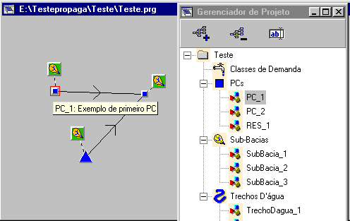
1
2
3
Figura 8 - Lançamentos de Elementos representativos de Operações Hidrológicas na Área de Projeto.

O Gerenciador de Projeto.
O Gerenciador de Projeto é uma das ferramentas de manuseio e controle dos objetos que compõe o Projeto. Conforme já mencionado anteriormente, a janela do Gerenciador de Projeto contém, na forma de árvore, a descrição estruturada de todos os elementos que compõe o Projeto, divididas em: PCs, Sub-bacias, Derivações e Trechos D’água.
Na Figura 8, acima, ao lado dos PCs, Sub-bacias e Trechos D’água inseridos na Área de Projeto, está aberto o Gerenciador de Projeto. Nele pode-se ver, parcialmente, na árvore, os Nomes do objetos ligados aos ramos que lhes correspondem. Assim, ao ramo dos PCs, estão ligados o PC_1, PC_2 e RES_1 (Reservatório); ao ramo das Sub-Bacias, as Sub-Bacia_1, Sub-Bacia_2 e Sub-Bacia_3; e, ao ramo do Trechos D’água o TrechoDagua_1 e TrechoDagua_2. Estes sãos os Nomes “defaults” dados pelo IPHS1 ao objetos criados e que o usuário pode editar livremente como será visto a seguir.
Quando um objeto é selecionado na Área de Projeto, automaticamente ele também fica selecionado no Gerenciado de Projeto e vice-versa. Isso facilita a identificação dos objetos tanto no que diz respeito ao seu posicionamento na Rede como também quanto ao seu Nome. Conforme se verá a seguir, para se proceder a edição dos Dados de um Objeto pode-se dar um “duplo-clique” sobre o mesmo na Rede ou, então, selecioná-lo com um “clique simples” – na Rede ou no Gerenciador de Projeto – e pressionar o ícone (ver Figura 8).
Os ícones e servem para expandir e reduzir os ramos da árvore no Gerenciador de Projeto.

Edição de Elementos do Módulo Bacia e do Módulo Rio.
A edição de cada um dos elementos que compõe o Módulo Rio (Ponto de Controle, Reservatório, Trecho de Água e Derivação) ou o Módulo Bacia (Sub-bacia) permite introduzir no sistema as informações necessárias à execução dos modelos hidrológicos necessários à obtenção dos hidrogramas de projeto referentes a cada operação hidrológica por eles representadas. Abaixo é dada a explicação de como o usuário deve proceder em cada caso.

Edição de Pontos de Controle (Módulo Rio).
Os Pontos de Controle, conforme já mencionado acima, correspondem ao Módulo Rio e sua principal finalidade é propiciar a soma de hidrogramas de outras operações hidrológicas que lhe fiquem imediatamente à montante. Pode-se ter ligado a um Ponto de Controle: uma ou mais Sub-bacias - representando o processo de transformação precipitação-vazão na superfície da bacia -, um ou mais Trechos de Água que lhe fiquem à montante e um Trecho de Água à jusante - que representam a propagação em canais - e uma Derivação.
A Edição dos Dados dos Pontos de Controle é feita como se segue:
- Dá-se um “duplo clique” com o ponteiro do mouse sobre o PC na Área de Projeto ou, então, através do ícone apropriado do Gerenciador de Projeto. Com isso é aberta a janela “PC” ilustrada pela Figura 9.
Aberta a janela, o usuário poderá editar os campos Nome, Descrição e Comentários.

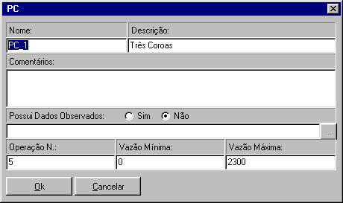
Figura 9 - Janela "Dados de um PC".
Adicionalmente, o usuário deverá informar nos campos Vazão Mínima e Vazão Máxima os intervalos para graficação.
A opção “Possui Dados Observados” se assinalada com “sim” significará que existem dados observados relativos ao Hidrograma de Saída do PC - obtido através dos soma dos hidrogramas que lhe são afluentes. Nesse caso, o usuário deverá informar qual arquivo contém esses dados. Isso é feito, clicando com o ponteiro do mouse sobre o botão à direita do campo destinado à inserção do nome do arquivo, o usuário terá acesso a um janela de seleção de arquivos, como a da Figura 4, a partir da qual poderá fazer a escolha daquele que contiver os dados observados. Essa opção não deve ser confundida com a denominada Hidrograma Lido, existente nas sub-bacias, conforme será visto adiante. Esta serve tão somente para o usuário comparar o hidrograma de projeto gerado com um outro, correspondente à mesma operação e que seja conhecido; ou seja, permite uma verificação do ajuste dos parâmetros que escolheu.

Edição de Sub-bacias.
O Módulo Bacia é representado pelo Elemento Sub-Bacia e pelo seu ícone correspondente, representando a operação de transformação precipitação-vazão na superfície da bacia.
A Edição de Sub-bacias é feita do seguinte modo:
- Dá-se um “duplo clique” com o ponteiro do mouse sobre a Sub-bacia na Área de Projeto ou, então, através do ícone apropriado do Gerenciador de Projeto. Com isso é aberta a janela “Dados de uma Sub-Bacia” ilustrada pela Figura 10.
Nessa janela são editados além dos campos Nome, Descrição e Comentários, também os campos Área e Tempo de Concentração.
Adicionalmente, o usuário deverá selecionar ou a opção “Transformação Chuva-Vazão” ou “Hidrograma”. A primeira delas, habilita o acesso à uma segunda janela, ilustrada pela Figura 11, a qual possibilita a inserção e edição de dados básicos da bacia e a seleção dos modelos a serem utilizados para a separação do escoamento e para o escoamento superficial na bacia. A segunda opção, acontece quando o usuário já possui dados referentes à transformação precipitação-vazão, na forma de um arquivo texto (hidrograma lido), onde as vazões, em número igual ao mencionado no projeto como Número de Intervalos de Tempo com Chuva, são colocadas em formato livre.

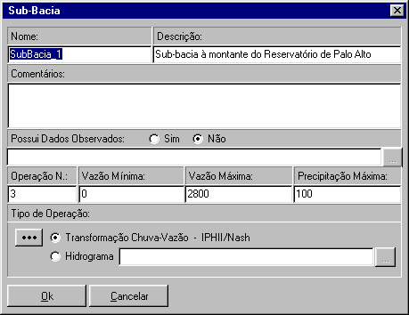
Figura 10 - Janela "Dados de uma Sub-Bacia".
Escolhida a opção “Transformação Chuva-Vazão”, o usuário, clicando com o ponteiro do mouse no botão à esquerda desse campo, terá acesso a uma outra janela com essa denominação e ilustrada pela Figura 11.
Nessa janela, o usuário precisa informar a Área da Bacia em km² e o Tempo de Concentração em h; selecionar, dentre os Postos de Chuva já inseridos na Janela de Projeto (Figura 3), aqueles que tem influência na sub-bacia em questão, indicando os Coeficientes de Thiessen que lhes correspondem; assinalar se a Tormenta de Projeto deve ser reordenada (quando a precipitação é obtida de curvas i-d-f) ou não (quando a precipitação corresponde a uma série definida); se a Tabela de Escoamento e Perdas deve ser impressa como resultado de saída; selecionar os Métodos de Separação do Escoamento e de Propagação das Vazões na superfície da bacia; e, se deve ou não ser feita a Propagação do Escoamento de Base.
No caso em que a Tormenta de Projeto deva ser reordenada, o usuário precisará fornecer em termos percentuais (25%, 50% ou 75%) o tempo de pico da precipitação. Isso poderá ser feito através da janela auxiliar (Tormenta Reordenada) ilustrada pela Figura 11.
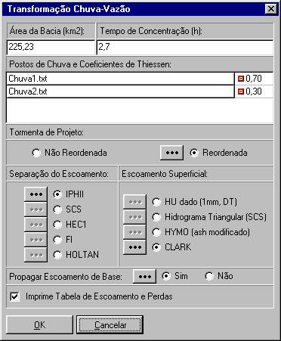
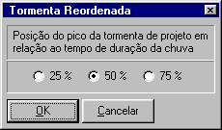
Figura 11 - Informações referentes ao Modelos de Transformação Precipitação-Vazão.

A separação do escoamento e o escomento superficial deverão ter seus métodos escolhidos conforme se segue:

Separação do Escoamento - Método IPHII:

Selecionada esta opção o usuário terá acesso à janela “IPHII”, ilustrada na Figura 12, onde deverá informar a Capacidade de Infiltração, I0 (mm/h), para t= 0, a Capacidade de Infiltração Mínima, IB (mm/h), o parâmetro H, a Capacidade Máxima do Reservatório Superficial, RMAX(mm), a porcentagem de Área Impermeável na bacia e a Vazão de Base Específica no início da chuva (m³/s/km²).

Separação do Escoamento - Método SCS:
No caso da separação do escoamento ser realizada utilizando-se o Método SCS, o usuário deverá fornecer o parâmetro Curva Número (CN), através da janela “SCS”(Figura 12).

Separação do Escoamento - Método HEC1
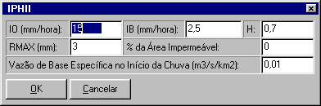
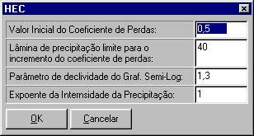
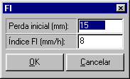
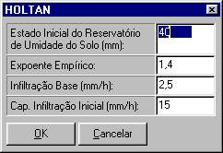
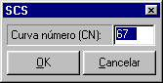
Se a opção for o Método HEC1, o usuário deverá indicar o Valor Inicial do Coeficiente de Perdas, o valor da Lâmina de Precipitação Limite para incremento do Coeficiente de Perdas, a declividade do Gráfico Semi-Logarítmico e o Expoente da Intensidade da Precipitação, conforme a janela HEC (Figura 12).

Figura 12 - Dados do IPHII.

Separação do Escoamento - Método FI.
No caso de uso do Método FI, será indicado através da janela “FI” a Perda Inicial em mm e o Índice FI em mm/h.

Separação do Escoamento - Método Holtan:
O Método de Holtan necessita o Estado Inicial do Reservatório de Umidade do Solo (mm), o Expoente Empírico, a Infiltração Base (mm/h) e a Capacidade de Infiltração Inicial (mm/h).

Escoamento Superficial - Método HU Observado.
O usuário pode fornecer as ordenadas de um hidrograma unitário HU[1mm, t) observado na bacia. Caso seja essa o opção selecionada para o Escoamento Superficial na janela “Transformação Chuva-Vazão” (Figura 11), o usuário deverá utilizar o botão à esquerda do campo selecionado para abrir a janela “HU” (Figura 13) e nesta inserir o Número de Ordenadas do HU bem como seus valores.
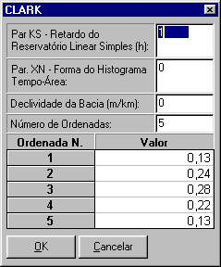
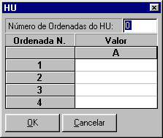
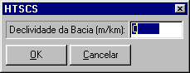
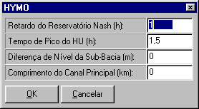

Figura 13 - Dados dos Modelos de Escoamento Superfícial.

Escoamento Superficial - Método de Clark.
Para utilização do Método de Clark, o usuário deverá fornecer na janela própria (Figura 13) o parâmetro KS de retardo do reservatório linear simples em h, o parâmetro XN referente à forma do histograma tempo-área, a declividade da bacia em mm/km (quando o tempo de concentração for fornecido este dado será desconsiderado), o número de ordenadas do histograma tempo-área e os seus valores relativamente a uma área unitária.

Escoamento Superficial - Método HYMO (Nash Modificado).
Selecionando o Método Nash Modificado o usuário deverá fornecer na janela “HYMO” o valor em h do parâmetro de retardo do reservatório linear simples e o tempo de pico do HU em h. No caso desses valores serem desconhecidos o usuário pode fornecer a diferença de nível da sub-bacia e o comprimento do canal principal de modo que aqueles valores possam ser calculados, pelo modelo, em função desses.

Escoamento Superficial - Método do Hidrograma Triangular SCS.
Para utilizar o Hidrograma Unitário Triangular SCS o usuário deverá fornecer a declividade da bacia caso não tenha fornecido o tempo de concentração da mesma. Caso isso tenha sido feito, o valor atribuído à declividade será desconsiderado.

Edição de Trechos de Água.
Como já foi mencionado, os Trechos de Água representam Operações Hidrológicas do Módulo Rio, ou seja, de Propagação da Água em Canais.
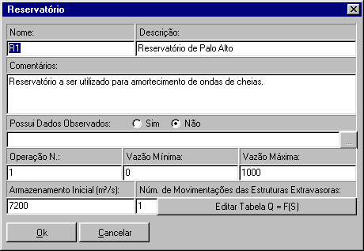

Figura 14 - Janela para Edição de Dados de um Trecho D'água (Módulo Rio: Propagação em Canais).
A Edição de Dados de um Trecho de Água pode ser feita da seguinte forma:
- Dá-se um “duplo clique” com o ponteiro do mouse sobre o PC na Área de Projeto ou, então, através do ícone apropriado do Gerenciador de Projeto. Com isso é aberta a janela “Trecho D’Água” ilustrada pela Figura 14.
Aberta a janela, da mesma forma que para os PCs, o usuário poderá editar os campos Nome, Descrição e Comentários.
Os campos “Graficar Hidrograma Calculado” e “Imprimir Tabela do Hidrograma” devem receber o mesmo tratamento já mencionado no item anterior, o mesmo acontecendo com o campo “Possui Dados Observados”. Nesse último caso, os dados observados referir-se-ão ao hidrograma da seção de saída do Trecho de Água.
Além disso, o usuário deverá selecionar o Método de Propagação do Escoamento em canais para o Trecho de Água. A Figura 14 ilustra as opções disponíveis e que são: (1) Muskingum, (2) Muskingum-Cunge Linear; (3) Muskingum-Cunge Não-Linear e (4) Muskingum-Cunge com Planície de Inundação. Abaixo são apresentados cada caso.

Método de Muskingum Clássico.
O método de Muskingum Clássico necessita que sejam informada os valores do parâmetro X da função X=f(Q), do parâmetro K da função K = f(Q) e o valor de Q correspondente a ambos. Isso é feito através de uma tabela como a ilustrada na janela “Muskingum K=F(Q) e X=F(Q)” da Figura 15.

Método de Muskingum-Cunge Linear.
Para utilizar o Método de Muskingum-Cunge Linear, os dados a serem fornecidos são: a vazão de referência Q₀(m³/s), a largura do canal (m), o comprimento do trecho de propagação (m), a declividade do fundo do canal (m/m), o intervalo de tempo de cálculo (s), o número de sub-trechos a serem considerados e a rugosidade dos sub-trechos. O número do hidrograma de contribuição lateral, quando houver, é automaticamente detectado pelo programa de modo que o usuário não tem acesso a este campo, sendo que para que ali aparecerá o número correspondente após a primeira execução do mesmo.

Método de Muskingum-Cunge Não-Linear.
O Método de Muskingum-Cunge Não-Linear necessita dos seguintes dados: ), a largura do canal (m), o comprimento do trecho de propagação (m), a declividade do fundo do canal (m/m), o intervalo de tempo de cálculo (s), o número de sub-trechos a serem considerados e a rugosidade dos sub-trechos. Da mesma forma que no anterior, o número do hidrograma de contribuição lateral, quando houver, é automaticamente detectado pelo programa de modo que o usuário não tem acesso a este campo, sendo que para que ali aparecerá o número correspondente após a primeira execução do mesmo.

Método de Muskingum-Cunge com Planície de Inundação.
No Método de Muskingum-Cunge com Planície de Inundação, além dos dados referentes à calha principal: a largura do canal (m), o comprimento do trecho de propagação (m), a declividade do fundo do canal (m/m), o intervalo de tempo de cálculo (s), o número de sub-trechos a serem considerados e a rugosidade dos sub-trechos; o usuário tem de fornecer aqueles referentes ao leito maior que são: largura da planície de inundação (m), rugosidade da planície de inundação e cota do fundo da planície de inundação (m). Aqui também o número do hidrograma de contribuição lateral é determinado automaticamente.

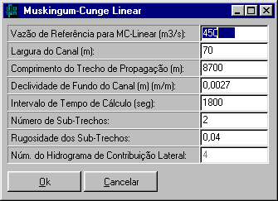
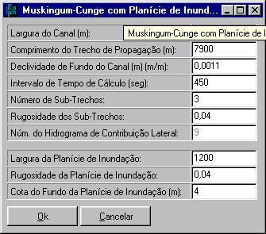
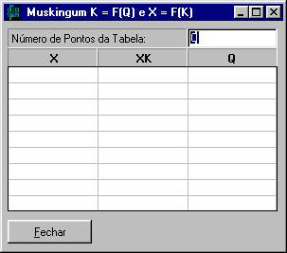
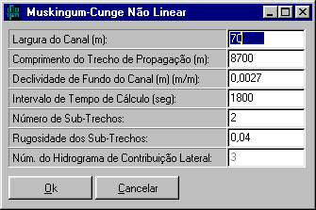
Figura 15 - Janelas de dados dos modelos Muskingum de propagação em canais.

Edição de Reservatórios.
Os reservatórios correspondem ao Modelo Rio e, neste, à modelagem do amortecimento de ondas de cheia pelo método de Pulz.
A edição de um Reservatório é feita da seguinte forma:
- Dá-se um “duplo clique” com o ponteiro do mouse sobre o PC na Área de Projeto ou, então, através do ícone apropriado do Gerenciador de Projeto. Com isso é aberta a janela “Reservatório” ilustrada pela Figura 16.

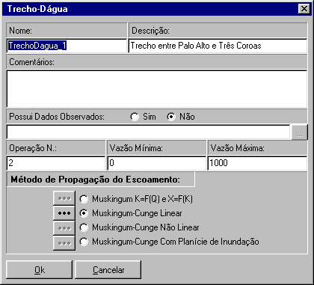
Figura 16 - Janela para edição de dados de um Reservatório.

A edição dos campos Nome, Descrição e Comentários é a mesma indicada no item referente a Edição de Pontos de Controle. O mesmo acontece para a seleção do “sim” ou “não” para as opções referentes a “Graficar Hidrograma Calculado” e “Imprimir Tabela do Hidrograma”. No caso da graficação do hidrograma calculado ser selecionada como “sim” o usuário deverá informar nos campos Vazão Mínima e Vazão Máxima os intervalos para graficação. Em caso de ser selecionada a opção “Não”, esses campos serão desativados para seleção.
A opção “Possui Dados Observados” se assinalada com “sim”, conforme já foi mencionado acima, significa que existem dados observados relativos ao Hidrograma de Saída do PC. Nesse caso, o usuário deverá informar qual arquivo contém esses dados. Isso é feito, clicando com o ponteiro do mouse sobre o botão à direita do campo destinado à inserção do nome do arquivo, o usuário terá acesso a um janela de seleção de arquivos, como a da Figura 4, a partir da qual poderá fazer a escolha daquele que contiver os dados observados.
Além disso, o usuário deverá informar o armazenamento inicial do reservatório em m³/s, ou seja, o armazenamento correspondente a um intervalo de tempo de um segundo.
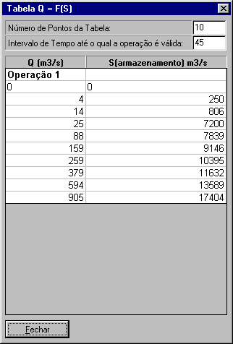
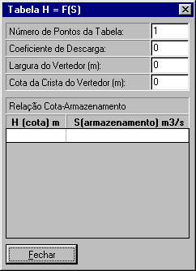
O campo “Número de Movimentação das Estruturas Extravazoras” quando maior que a unidade permite que, através do botão “Editar Tabela Q= f(S)”, seja inserida a tabela que relaciona o armazenamento, S, no reservatório com a vazão daquela posição da estrutura extravasora. Caso existam mais de uma posição deverão ser inseridas as tabelas correspondentes. Por outro lado, no caso desse número ser 0 (zero) o botão ao lado dá acesso a uma janela onde dever ser indicados: o número de pontos da tabela H = f(S), seus valores, o Coeficiente de Descarga, a largura (m) e a cota da Crista (m) do Vertedor. Na presente versão somente está disponibilizada a opção correspondente a uma única movimentação da estrutura extravazora, de modo que o número “1” aparecerá compulsoriamente nesse campo.

Figura 17 - Tabelas das Estruturas Extravasoras.

Substituição de PCs por Reservatórios e vice-versa.
Após construída a Rede Hidrográfica, é possível fazer-se a substituição de um PC por um Reservatório e vice-versa. Para fazer isso é necessário proceder-se da seguinte forma:
- Primeiro, seleciona-se o PC ou o Reservatório, depois, clica-se no ícone de substituição (Quadro 2) correspondente. A substituição é automática.
No caso da substituição de um PC por um Reservatório é necessário, após a transformação, completarem-se as informações necessárias. Quando for ao contrário as informações excedentes (do reservatório) serão perdidas. Nesse caso, se o Projeto não for salvo após a alteração, bastará carregá-lo novamente para voltar à situação anterior, sem perda de informações. Sugere-se que, quando forem feitas alterações desse tipo, com o propósito de serem testadas hipóteses distintas, que cada uma delas seja salva com um Nome de Arquivo de Projeto diferente.

Clonagem e Cópia de Objetos.
Além da criação e da edição, é possível que objetos sejam clonados e/ou tenham seus dados copiados de outros.
A operação de clonagem é realizada apenas sobre PCs e Reservatórios e significa a criação de outro objeto igual, com o mesmo ícone de representação e os mesmos dados. Apenas o nome do objeto é diferente por razões óbvias.
Já, a operação de cópia, é realizada sobre qualquer objeto previamente criado e para o qual são copiados os dados de outro objeto igual. Neste caso específico, é aberta uma janela complementar que pede que o usuário indique de qual objeto os dados serão copiados.
O acesso ao menu que permite essas operações sobre objetos é feito com a utilização do botão direito do mouse sobre um objeto previamente selecionado.
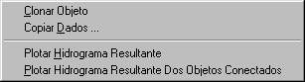
Figura 18 - Menu de acesso às opções Clonar Objeto e Copiar Dados.

Execução da Simulação
Após a inserção dos elementos referentes às Operações Hidrológicas a serem estudadas o próximo passo é a execução da simulação. É o que se verá a seguir.

Diagnóstico Geral do Projeto
Este item está implementado parcialmente, portanto, é importante, como já foi mencionado anteriormente, que o usuário verifique bem todos os seus dados de entrada, não esquecendo que o IHPS1, tal como qualquer sistema ou modelo, É UM FERRAMENTA DE AUXÍLIO A UM PROFISSIONAL QUE SAIBA O QUE ESTÁ FAZENDO; PORTANTO, ELE NÃO EXECUTA PROJETOS, QUEM FAZ ISSO É O ENGENHEIRO, SENDO DE SUA INTEIRA RESPONSABILIDADE OS RESULTADOS OBTIDOS E SUA APLICAÇÃO.
Para acionar o comando manual do Diagnóstico o usuário poderá fazê-lo através do Menu Projeto | Realizar Diagnóstico Completo ou então através da opção correspondente na Barra de Ferramentas Principal.
Na parte inferior direita da janela do IPHS1 existem dois sinalizadores na forma de “leds” circulares: quando verde indica que o diagnóstico foi feito de forma satisfatória; quando vermelho indica que existe algum tipo de problema não resolvido.
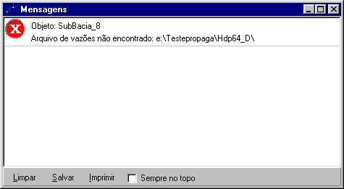
Figura 19 - Janela do Editor de Mensagens.
Os problemas que eventualmente venham a ocorrer são automaticamente registrados no Editor de Mensagens (Figura 19). Dessa forma, é possível não apenas verificar o tipo de problemas existentes, mas, inclusive salvar a Mensagem para futuro estudo.

Execução do IPHS1 DOS.
Para executar IPHS1 DOS o usuário deverá proceder do seguinte modo:
- Selecionar a opção Executar do Menu Projeto ou o ícone correspondente na Barra de Ferramentas Principal (ver item 2.2).
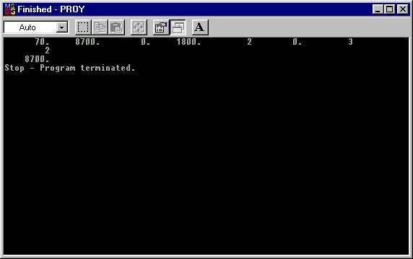

Figura 20 - Execução do IPHS1 DOS.
Ao serem acionadas quaisquer das duas opções acima, o IPHS1 irá, primeiro realizar um diagnóstico automático para verificar a existência de alguns erros fatais. Isso feito, o IPHS1 construirá o arquivo de entrada do IPHS1 DOS e o executará.
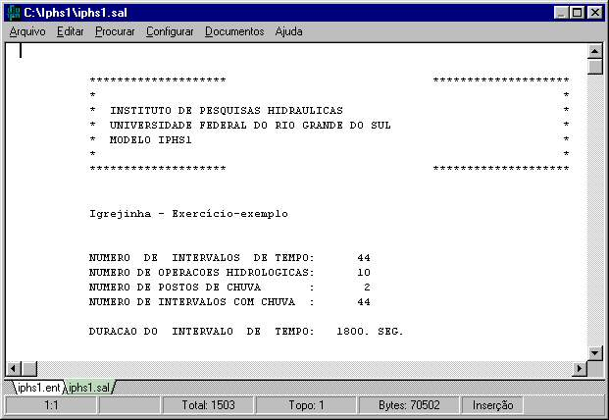

Figura 21 - Editor de Textos com o arquivo de saída do PROPAGAR DOS.
Ao ser concluída a execução e a janela DOS ser fechada pelo usuário ou automaticamente pelo programa e o Editor de Textos IPHS1 DOS será imediatamente aberto com o arquivo ASCII de saída da simulação (Figura 21).
No editor estará, também, o arquivo de entrada de dados do IPHS1 DOS, o qual poderá ser consultado, bastando para isso que o usuário selecione a página correspondente na “orelha” inferior de documentos do Editor.

Análise dos Resultados e Documentação
Conforme foi mencionado no início deste texto, após a execução do IPHS1 DOS, os resultados dele advindos são automaticamente lidos para dentro dos objetos que compõe a Rede Hidrográfica, ficando à disposição do usuário para a realização de análises e a construção de relatórios.

Arquivo ASCII de Saída do IPHS1.
A forma tradicional de saída de resultados do IPHS1 DOS é um arquivo texto, no formato ASCII, que contém o histórico completo de toda a simulação (Tucci et all., 1989). Esse arquivo continua a ser disponibilizado através do Editor de Textos do IPHS1 (Figura 21), sendo aberto automaticamente após o encerramento de cada execução do programa. O usuário pode salvar o arquivo com a designação que desejar, inclusive associando-o, para melhor documentação, a um arquivo de projeto (.iphs1).

Resultados em formato de Planilha e Gráficos.
Os resultados de uma simulação são possíveis de serem visualizados, também, através de um conjunto de saídas na forma de planilhas - compatíveis com a Excel - e na forma de gráficos. A forma geral de acesso a essas ferramentas de saída é alcançada com o usuário posicionando o apontador do mouse sobre qualquer elemento do projeto (PC, Reservatório, Trecho D’água ou Derivação) e clicando o botão direito do mesmo.
Esse procedimento dá acesso aos menus representados na Figura 22. Nela estão representadas todas as seleções possíveis com as suas respectivas opções de menu.

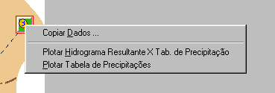
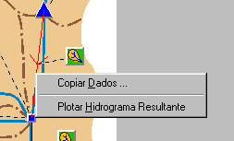
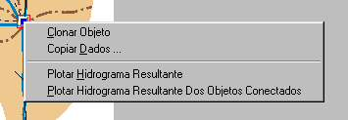
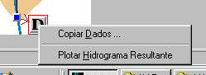
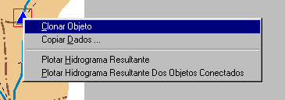
a) Sub-bacia
b) Reservatório
e) Derivação
c) Trecho D’água
c) PC
Figura 22 - Menus de acesso aos resultados em planilha e gráficos.

- Gráficos e Planilhas da Sub-bacia (Figura 22 a).

No caso de uma Sub-bacia, as opções disponíveis são “Plotar Hidrograma Resultante x Tab. de Precipitação” (leia-se aqui: “Plotar Hidrograma Resultante x Hietograma”) e “Plotar Tabela de Precipitação”.
A Figura 23, exemplifica os gráficos e à esquerda, na forma de planilha, os valores que lhes correspondem.
O gráfico e a planilha referentes à precipitação (posição inferior na Planilha), apresenta as perdas e a precipitação efetiva; a altura total de cada barra, a precipitação total.
Neste gráfico, como em outros semelhantes que se seguem, existem algumas opção que possibilitam o controle da sua visualização e outras facilidades. Na parte superior, temos da esquerda para a direita, botões que permitem zoom mais, zoom menos, normal (reconstitui o tamanho original após uma ou mais operações de “zoom”); setas de deslocamento: à esquerda, para cima, para baixo e à direita; e, opções, onde existem diferentes possibilidades de edição de cabeçalhos, edição e ocultamento de linhas, de impressão, de cópia para a área de transferência e de salvar o gráfico para uso posterior. Na parte inferior do gráfico temos controle sobre a visualização 3D.
A planilha, por sua vez, permite a seleção de parte ou da totalidade de seus dados de forma trivial, selecionando-se uma célula e com o botão esquerdo do mouse pressionado arrastar-se o ponteiro até o extremo oposto do campo a ser selecionado. Opções de salvar e imprimir são acessíveis através de um menu suspenso que é aberto pressionando-se o botão direito do mouse com o apontador sobre a área da planilha.
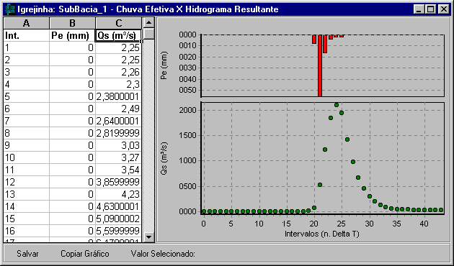
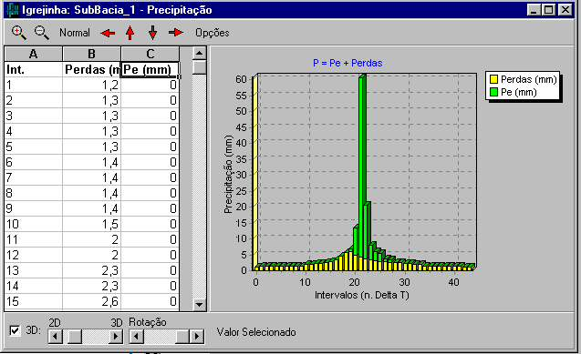

Figura 23 - Gráficos e Planilhas das Sub-bacias.

No caso específico do gráfico superior esquerdo, em virtude do mesmo ser uma combinação de dois outros - um Hietograma e um Hidrograma - não são permitidas maiores edições. Entretanto, na parte inferior, existem as opções salvar, copiar gráfico (para a área de transferência do Windows) e valor selecionado - quando o ponteiro do mouse é colocado sobre o gráfico ou na planilha selecionando-se um valor com o pressionamento do botão esquerdo.

- Gráficos e Planilhas dos demais Objetos.

Conforme pode-se ver na Figura 22, os objetos PC e Reservatório, dão acesso a dois tipos de hidrogramas: Hidrograma Resultante e Hidrogramas dos Objetos Conectados. - Figura 24 ilustra ambos.

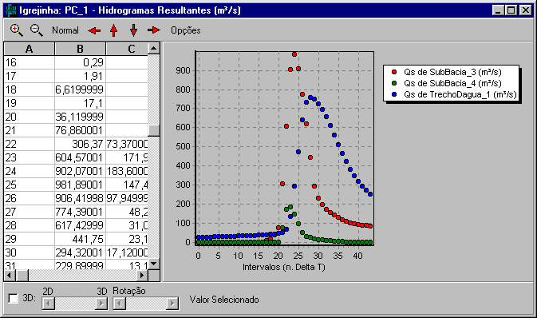
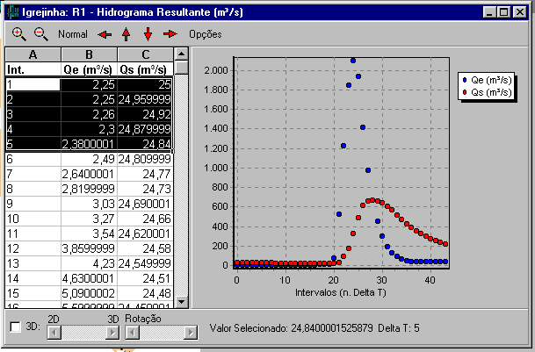
Hidrogramas dos Objetos Conectados
Hidrograma Resultante
Figura 24 - Hidrogramas e Planilhas de Resultados.
O gráfico Hidrograma dos Objetos Conectados, somente existente nestes casos, apresenta os hidrogramas de cada objeto conectado ao PC ou ao Reservatório e que serão somados através da Operação Soma.
O gráfico Hidrograma Resultante, existente para todos os demais objetos, corresponde, na verdade a dois hidrogramas: o Hidrograma de Entrada e o Hidrograma de Saída do objeto. As planilhas ao lado, contém os valores que correspondem a cada hidrograma em cada intervalo de tempo. Na Figura 24, é possível ver-se uma parte da planilha tendo seus valores selecionados para que possam serem copiados através da Área de Transferência do Windows para outro aplicativo, como por exemplo, uma planilha ou um editor de textos.
Existe uma outra opção de graficação ou de saída de resultados em planilhas. Seu acesso é feito através do Menu Projeto e nele das opções: Plotar Hidrogramas Resultantes e Mostrar Hidrogramas Resultantes. Selecionando quaisquer uma das opções o usuário terá acesso a uma janela como a ilustrada na Figura 25 e nela fará a seleção de quais objetos deseja ter seus hidrogramas de saída graficados ou apresentados na forma de planilha. A figura apresenta também o resultado dessas seleções.

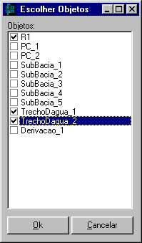
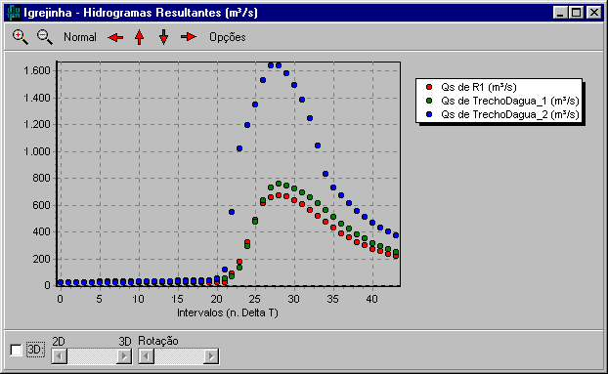
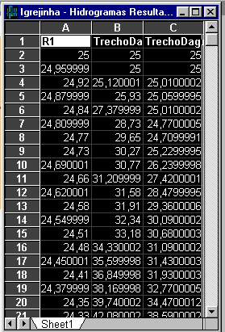
Figura 25 - Acesso à graficação e apresentação em planilha dos resultados de quaisquer operações hidrológicas selecionadas pelo usuário.

Documentação do Projeto.
A boa documentação de um projeto é o que garante a compreensão da sua estruturação, das hipóteses analisadas e das decisões tomadas durante o seu desenvolvimento e, depois, em qualquer época em que tenha de ser revisto. Dessa forma, os Memoriais Descritivos e de Cálculo são importantes de serem bem desenvolvidos.
O Editor de Textos do IPHS1 permite a edição desses documentos.

Exemplo.

Para facilitar o aprendizado do uso do IPHS1 para Windows, versão Beta, um exercício-exemplo acompanha o programa e está colocado na pasta Exemplo, ligada ao próprio diretório do programa.
A Figura 1 ilustra, sobre a Área de Projeto, a Rede Hidrográfica que constitui o exemplo, aliás já clássico no uso do IPHS1: a bacia do Rio Paranhana, com 477 km² de área de contribuição até a cidade de Igrejinha-RS. A discretização adotada para a bacia é a necessária para a obtenção de estimativas do hidrograma de projeto com um tempo de retorno de 1000 anos, tendo os seguintes pontos de interesse (Pontos de Controle): (a) a jusante do Reservatório R1, em Palo Alto; (b) em Três Coroas; (c) em Igrejinha; (d) no Canal de Derivação à jusante de Igrejinha. A seqüência de Operações Hidrológicas necessárias para obter esses hidrogramas é a apresentada na Área de Projeto, ilustrada na Figura 1. Recomenda-se ao usuário examinar a descrição e os comentários sobre este exemplo em Tucci et al. (1989).

FALTA COMPLETAR - SEGUIR O EXEMPLO DOS.

Bibliografia
TUCCI, C. E. M.; ZAMANILLO, E. A.; PASINATO H. D. (1989) Sistema de Simulação Precipitação Vazão IPHS1. IPH-UFRGS. Porto Alegre. 66p.
VIEGAS Fº, J. S., (2000). O Paradigma da Modelagem Orientada a Objetos Aplicada a Sistemas de Apoio à Decisão em Sistemas de Recursos Hídricos. Porto Alegre: UFRGS. Tese (Doutorado) - Programa de Pós-Graduação em Engenharia de Recursos Hídricos e Saneamento Ambiental, IPH-UFRGS. 547p.

